Шамаров Николай Юрьевич

Дудинский одномандатный избирательный округ № 5

Член фракции «ЛДПР»

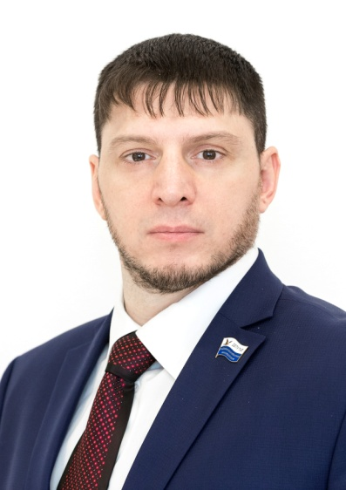
Официальная фотография
Входит в состав постоянных комиссий:
- — бюджетной
- — по вопросам содействия прав КМНС и защите прав граждан
Дата и место рождения: 16 июля 1980 года, г. Дудинка.
Образование: высшее. 2007 г. — Санкт-Петербургская академия управления и экономики. Специальность «Финансы и кредит», квалификация «Экономист».
Трудовая деятельность:
1998 г. - трудовая деятельность в Дудинском автотранспортном предприятии;
2009 г. - настоящее время - Индивидуальный предприниматель Шамаров Николай Юрьевич;
с 2019г. – по настоящее время - МАУ «Центр зимних видов спорта», начальник административно-хозяйственной части.
Общественная деятельность:
с 2018 г. - работа по созданию Таймырского крыла молодежной общественной организации «Соколы ЛДПР»;
Тренерская деятельность на общественных началах.
2001 г. - кандидат в мастера спорта по пауэрлифтингу;
009 г. - мастер спорта России по пауэрлифтингу;
Член сборной Красноярского края по пауэрлифтингу.
9 сентября 2018 года избран депутатом Таймырского Долгано-Ненецкого районного Совета четвертого созыва.

